重庆理工大学考试试卷
2014～2015学年第二学期
班级 学号 姓名 考试科目 信号与系统 B卷 闭卷 共 4 页

···································· 密························封························线································
学生答题不得超过此线
题号 | 一 | 二 | 三 | 四 | 五 | 六 | 七 | 八 | 总分 | 总分人
分数

一、单项选择题（20分，每题2分）
得分 | 评卷人
1、下列叙述正确的是（ ）B
A．各种离散信号都是数字信号
B. 各种数字信号都是离散信号
C. 数字信号的幅度只能取1或0
D. 将模拟信号采样直接可得数字信号
2、对系统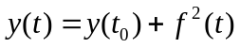的描述正确的是（ ）B
A．线性时变系统 B. 非线性时不变系统 C. 线性时不变系统 D. 非线性时变系统
3、单位冲激响应与系统的输入信号进行卷积运算，所求的是系统的（ ）响应。A
A．零输入响应 B. 零状态响应 C. 全响应 D. 强迫响应
4、若x(t)的带宽是 ,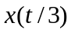的带宽是（ ）。B
A. B. /3 C. 3
5、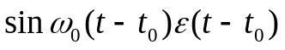的波形是( )。B
t
t
t
t₀
(D)
t₀
(C)
t₀
t
(B)
(A)
6、已知信号 如图所示，其表达式为（ ）。C
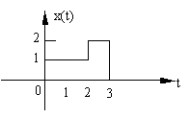
A． 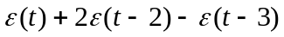 B．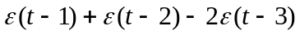 C．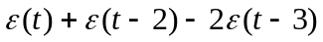 D．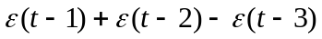
重庆理工大学考试试卷
···································· 密························封························线································
学生答题不得超过此线

7、积分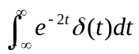等于（ ）D
A.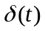 B.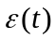 C.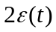 D. 1
8、若系统的冲激响应为，输入信号为，系统的零状态响应是（ ）C
A.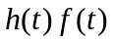 B.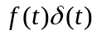 C.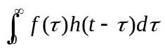 D.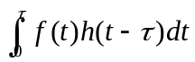
9、线性系统具有（ ）D
A.分解特性 B.零状态线性 C.零输入线性 D.ABC
10、连续周期信号的频谱有（ ）B
A.连续性、周期性 B.连续性、收敛性
C.离散性、周期性 B.离散性、收敛性

二、判断题（10分，每题1分）
得分 | 评卷人
1、两个线性时不变系统的级联，其总的输入输出关系与它们在级联中的次序没有关系。（ ）√
2、试判断式子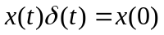是否正确。（ ）×
3、若正弦信号频率为f₁,采样信号频率为f₁/2,则采样到的样本值不能表示该正弦信号。（ ）√
4、f(t)为周期奇函数，则其傅立叶级数只有奇次谐波。（ ）×
5、一个频域有限信号，其时域必为有限的。（ ）×
6、一个信号存在傅里叶变换，就一定存在拉普拉斯变换。（ ）√
7、零状态响应是指系统没有激励时的响应。（ ）×
8、单位阶跃响应的拉氏变换称为系统函数。（ ）×
9、一个因果的稳定系统的系统函数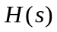所有的零、极点必须都在s平面的左半平面内。（ ）×
10、所有非周期信号都是能量信号。（ ）×

三、画图题（12分）
1、画出下列信号及其一阶导数的波形。（6分）
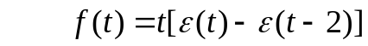

2、已知信号波形，请画出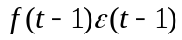，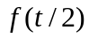，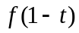信号的波形。(6分)

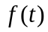
t
0
2
1
1

四、计算题（40分）
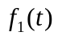
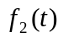
1、已知信号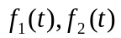波形,计算两信号的卷积积分,并画出波形。（8分）
t
0
1
1
t
0
1
1

2、已知f(t)的频谱函数为F(ω)，计算下列信号的频谱函数。(8分)
（1）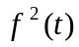 （2）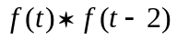

3、已知周期信号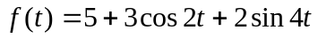， （8分）
（1）计算该信号的周期及基波角频率。
（2）分别画出该信号的幅度谱和相位谱。

4、计算信号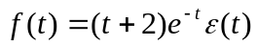的拉氏变换，并画出零极点图。（8分）

5、某系统的系统函数H(ω)的幅度频谱和相位频谱分别如图所示， （8分）
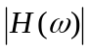
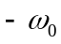
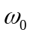
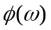（1）判断该系统是否为无失真传输系统；
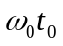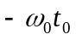（2）求该系统的零状态响应h(t)。

6、已知某系统的微分方程为， （18分）
（1）求该系统的系统函数H（S）及单位冲击响应h(t).
（2）确定系统的零点和极点，并在S平面上画出零点和极点，判断系统是否稳定；
（3）若系统的输入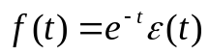，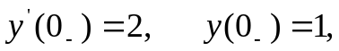求系统的零输入响应，零状态响应及全响应。

